1-Les figures ci-dessous représentent deux pièces d’usinage en aluminium. Comparez leur masse.
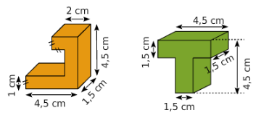

2-Lequel de ces quatre chemins conduisant de A à B est le plus court ?
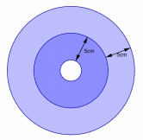
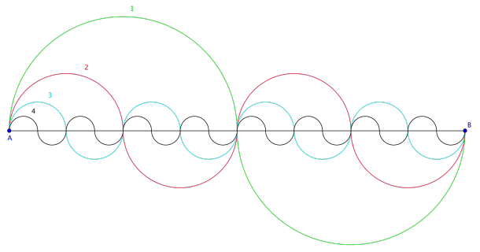

3-On a tracé trois cercles de même centre séparés les uns des autres par une distance de 5cm. Le plus petit a un périmètre de 471 mm.
Calculer l’aire des deux couronnes.

4-Lors de la construction d’une route de 4 m de large, on étale du remblai (des pierres) sur une épaisseur de 15 cm. Quelle longueur de route peut-on recouvrir avec 300m³ de remblai ?

5-Un bocal gradué a une forme cylindrique ( Ø15 cm).
A quelles hauteurs sont les graduations 0,5 litres et 1 litre ?

6-Un terrain de 5824 m²: de superficie a été partagé en trois lots séparés par une route.
Calcule l’aire de chaque lot et celle de la route.
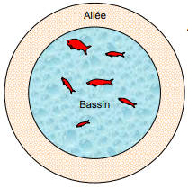
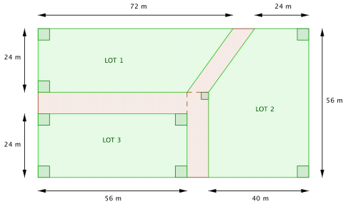
7-Un bassin circulaire de 3 mètres de rayon est entouré d'une allée en gravier de largeur 1,5 mètre. Si on désire mettre une épaisseur de 5cm de gravier,
Quelle est le volume de gravier à amener ?

-Si la densité du gravier est de 1,35 T/m³ combien d’aller/retour de camion faudra-t-il prévoir ?
Nota :Camion benne choisi : VL 3,5T-charge Utile 1,5T

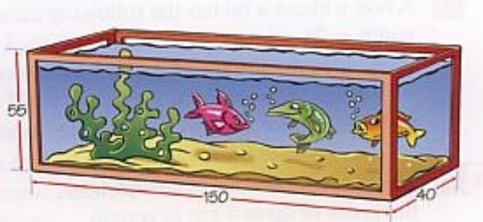
8-Sur la figure, les mesures de l'aquarium sont données en cm. Il y a une couche de 3 cm de sable au fond. L'aquarium est rempli jusqu'à 5 cm du bord supérieur.

a) Quel est le volume du sable en m³ ?

b) Combien de litres d'eau y-a-t-il dans l'aquarium?

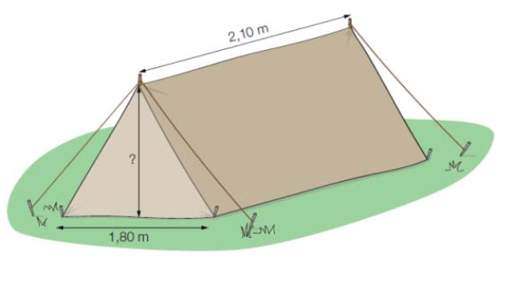

9-Le volume de cette tente est de 3,2 m³.
Quelle est sa hauteur ?

10-Lu sur un paquet de feuilles A4. Quelle est la masse de ce paquet en Kg?
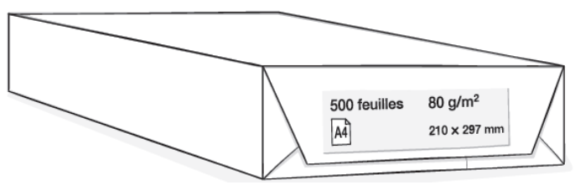

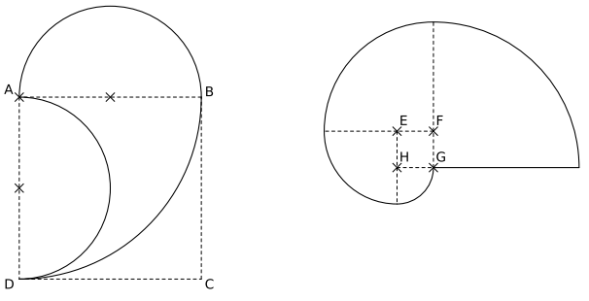
11-Calculer le périmètre de chaque figure ci-dessous en sachant que ABCD est un carré de 5 cm de côté, EFGH est un carré de 1cm de côté.
Les centres des cercles et des arcs tous indiqués par des croix.

12-En combien de temps peut-on remplir une piscine municipale dont les dimensions sont 50 m de longueur, 20 m de largeur et 1,80 m de profondeur? On dispose d’une pompe dont le débit est de 7500 l/h.

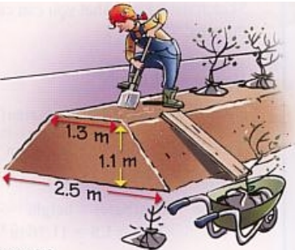
13-Madame Schmurtz ne veut pas que les gens regardent dans son jardin. Elle veut donc planter des haies sur un mur de terre (voir figure). Ce mur a une longueur de 8 m. Dans sa brouette, elle peut mettre 65 litres de terre.
Combien d'allers retours doit-elle faire avec la brouette pour construire le mur?

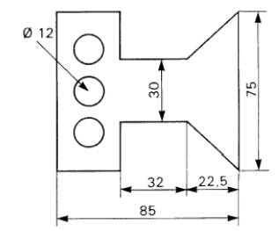
14-Calculer la masse de cette pièce de fer qui a une épaisseur de 5 mm. Les données sont en mm.
Masse volumique du fer: 7,8 kg/dm³ .

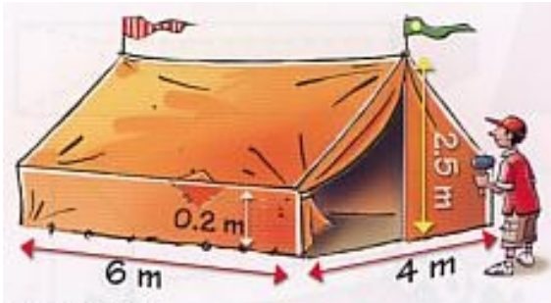
15-Combien de m² de toile faut-il pour faire la tente?
(Sur le sol, il n’y a pas de toile.)

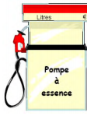
16-Dans une station-service, une cuve à essence à la forme d’un parallélépipède de 7,8 mètres de longueur et de 2,5 mètres de largeur.
Le matin, le pompiste constate que la hauteur d’essence dans la cuve est de 1,3 mètre.
Dans la journée, il vend 9,73m³ d’essence. Quelle est la hauteur d’essence qui reste dans cette cuve ? Convertir en litres.

